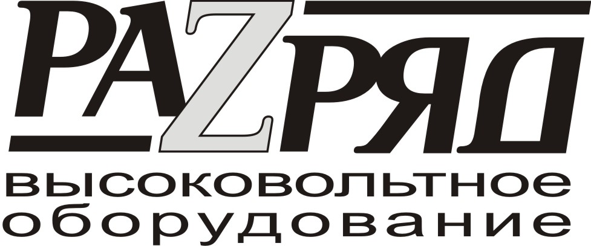

ООО «РАЗРЯД - М» - РОССИЯ, г. Санкт-Петербург
197348, Коломяжский пр-т, д. 10, лит. АВ, терр. «Ленинградский Северный Завод»
www.razrad.ru ; info@razrad.ru
т/ф (812) 385-63-55
НОВЫЕ РЕКВИЗИТЫ «РАЗРЯД-М» ООО с 09 / ИЮНЯ / 2021 г.

Краткое наименование: ООО "Разряд-М"
Полное наименование: Общество с ограниченной ответственностью «Разряд-М»

Юр. адрес: 197348, Г. САНКТ-ПЕТЕРБУРГ, ВН. ТЕР. Г. МУНИЦИПАЛЬНЫЙ ОКРУГ, КОМЕНДАНТСКИЙ АЭРОДРОМ, ПР-КТ КОЛОМЯЖСКИЙ, Д. 10, ЛИТЕРА АВ,
ПОМЕЩ. 1-Н (П.5,6,7)

Почт. адрес: 197348, РФ, Санкт-Петербург, Коломяжский пр. д. 10, корпус АВ, пом. 1-Н

ИНН 7804531981
КПП 781401001

ОГРН 1147847152331
ОКПО 39495905

ОСНОВНОЙ:
Номер расчетного счета: 40702810332450001692
ФИЛИАЛ "САНКТ-ПЕТЕРБУРГСКИЙ" АО "АЛЬФА-БАНК"
БИК: 044030786
К/с: 30101810600000000786 в СЕВЕРО-ЗАПАДНОЕ ГУ БАНКА РОССИИ

ДОПОЛНИТЕЛЬНЫЙ:
Расчетный счет № 40702810603000086607
Филиал "Северная столица" АО "Райффайзенбанк"
БИК 044030723
Корр. счет № 30101810100000000723 – СЕВЕРО-ЗАПАДНОЕ ГУ БАНКА РОССИИ
Г. САНКТ-ПЕТЕРБУРГ ИНН/КИО 7744000302, КПП 784143001

Генеральный директор: Слесарчук Антон Владимирович,
действует на основании устава

Главный бухгалтер: Панченко Оксана Александровна

Идентификатор ЭДО:
оператор АО "Калуга-Астрал"
2AE58A043DE-4A8E-4231-A636-06C5DB9383A3

Телефон: +7 (812) 385-63-55 (многоканальный)

E-mail: info@razrad.ru
Сайт: http://www.razrad.ru/

